附件1
补办学生证、办理火车票优惠卡业务
操作指南（学生版）

发起入口

办事大厅PC端
访问地址：https://ossc.gcu.edu.cn/index
使用统一认证账号密码登录，【服务中心】教务处分类下，访问对应应用
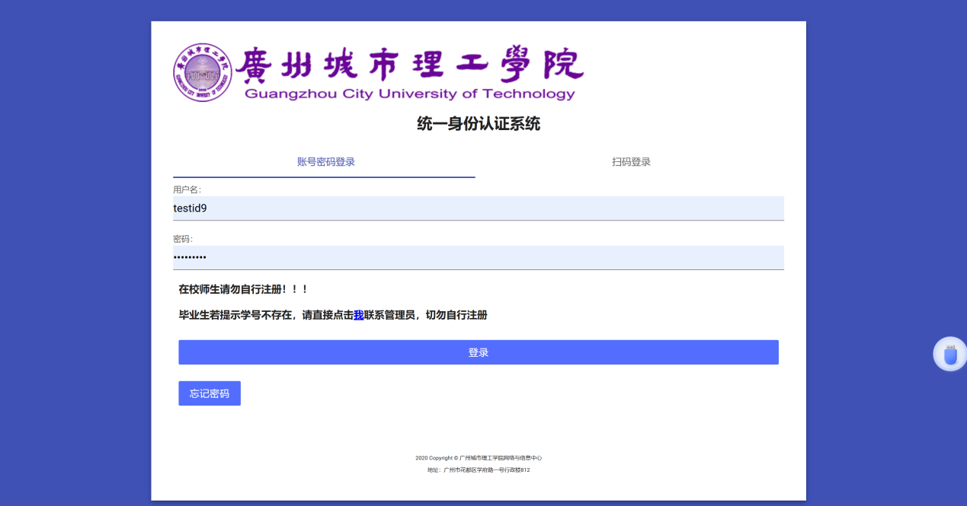
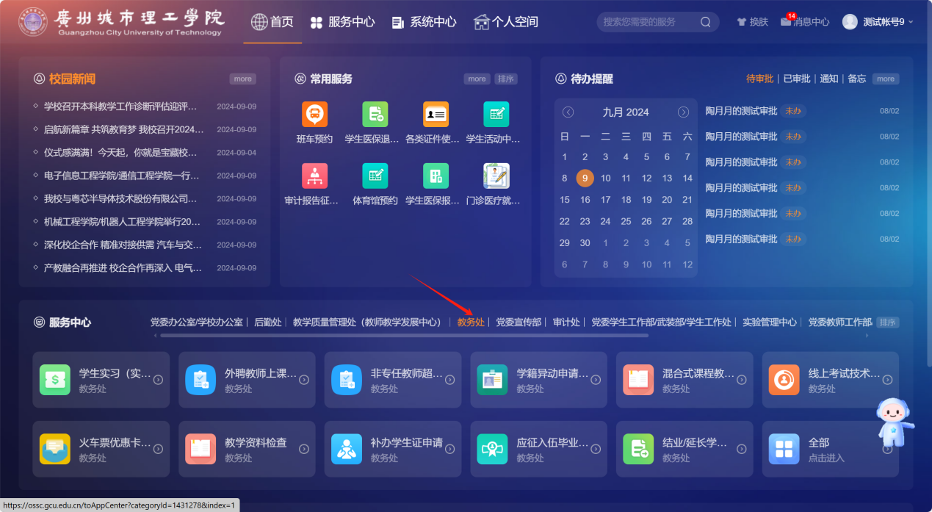
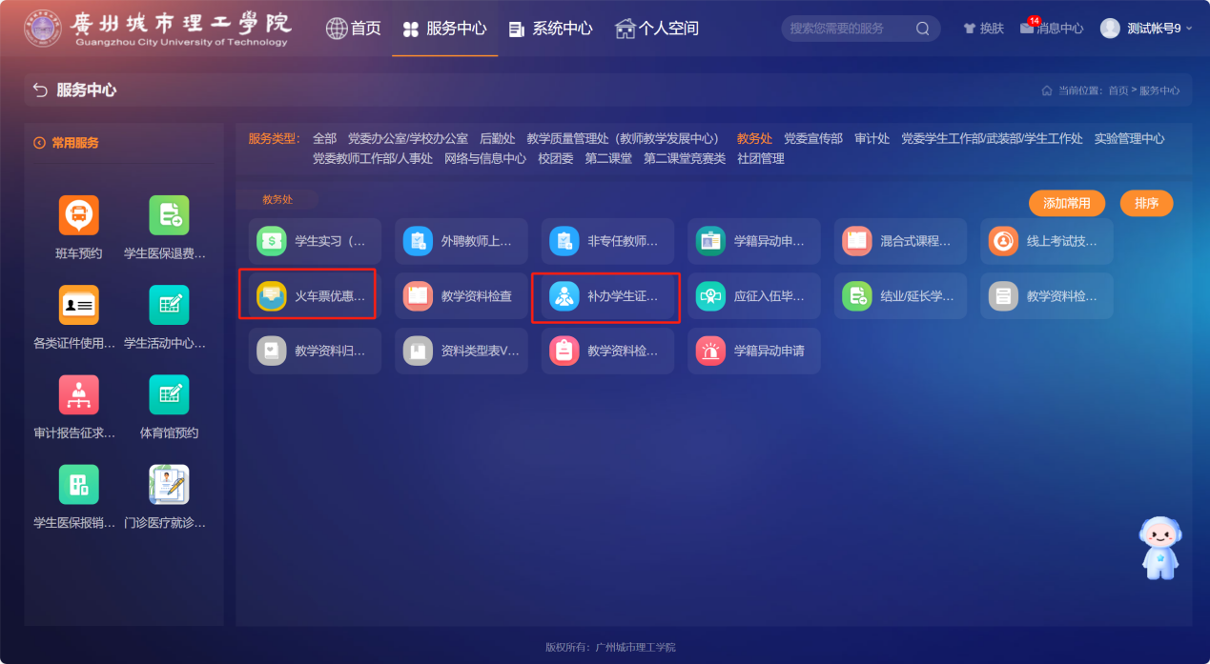
找到相应的应用，点击应用填写相关信息
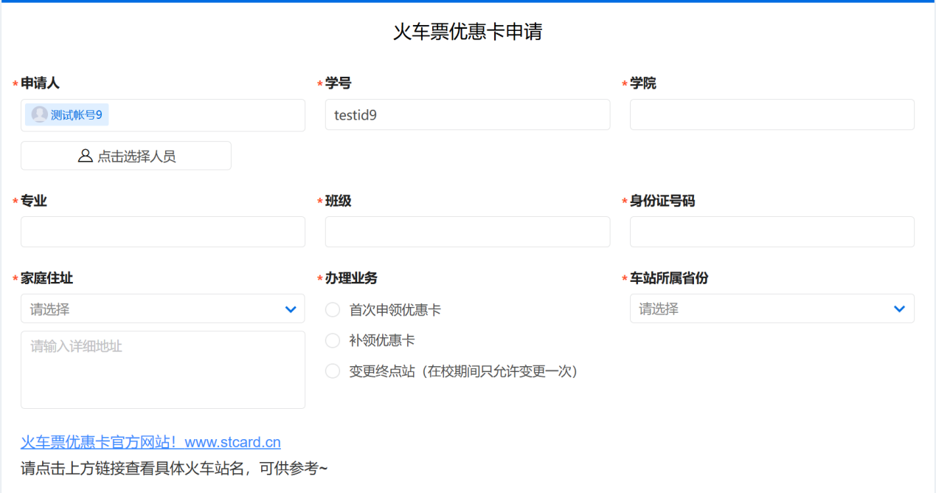

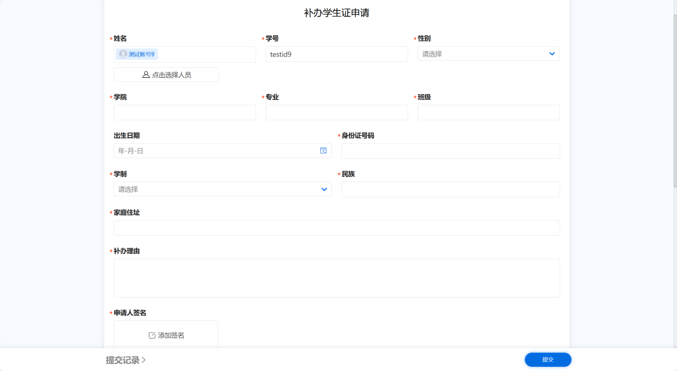
填写完提交后等待相应老师进行审批，可在消息中心查看审批结果和进度。

办事大厅小程序端
微信搜索【掌上城理】，首次使用，请登录统一认证账号密码
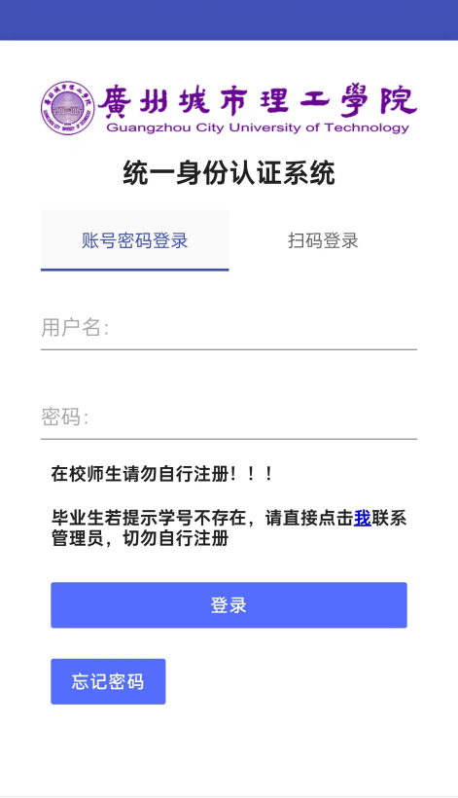
在服务页面检索教务处相关服务

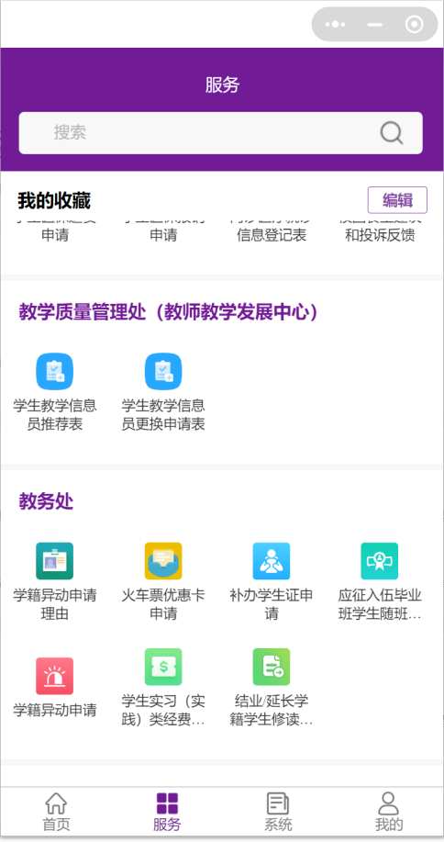

发起审批
点击需要发起审批的应用，按标题填写对应内容，填写完后点击【提交】即可
注：其中红色加“*”项为必填项

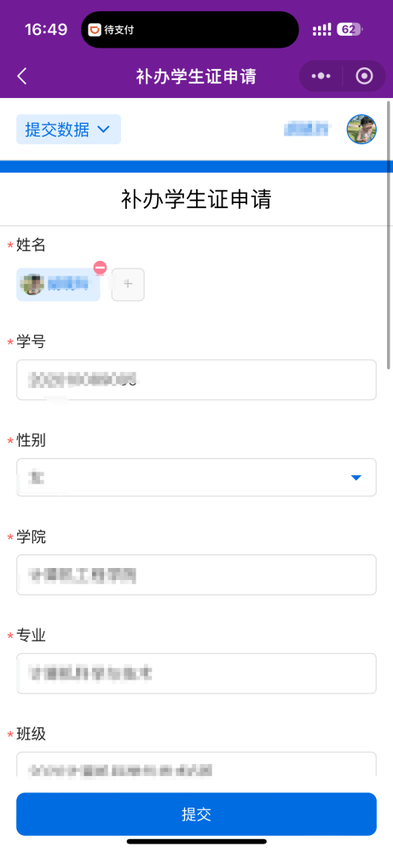
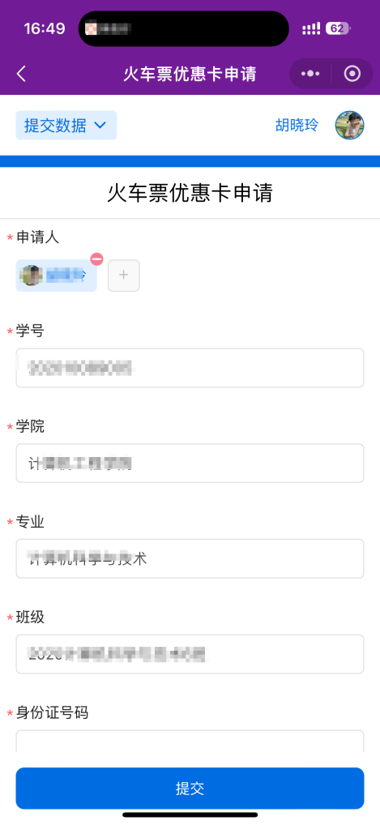

消息接收入口

办事大厅PC端
登录办事大厅后，点击【消息中心】或【待审批】模块，进入审批助手，查看相关事项进程
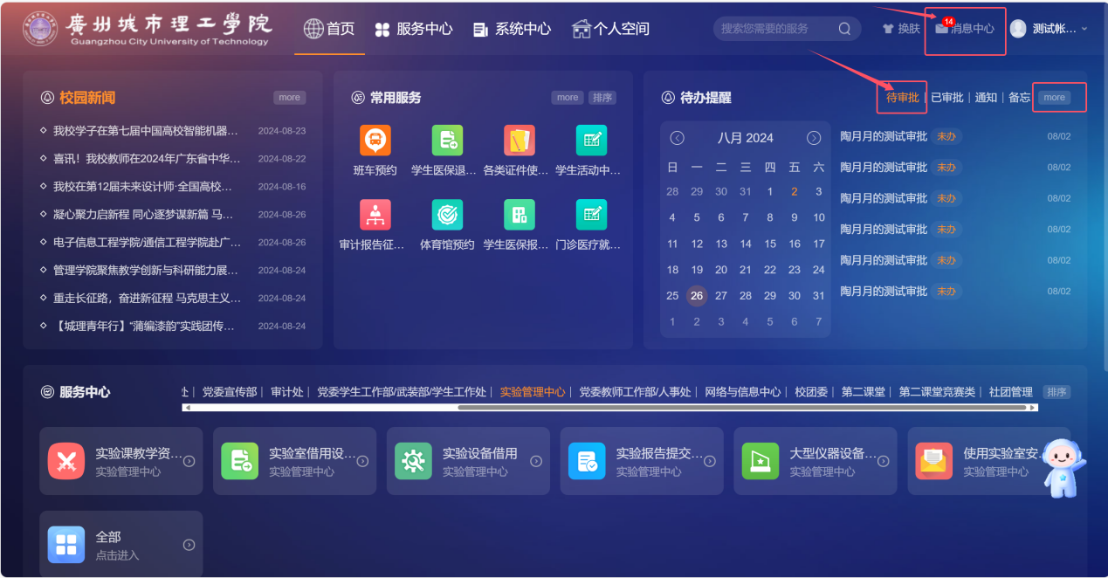
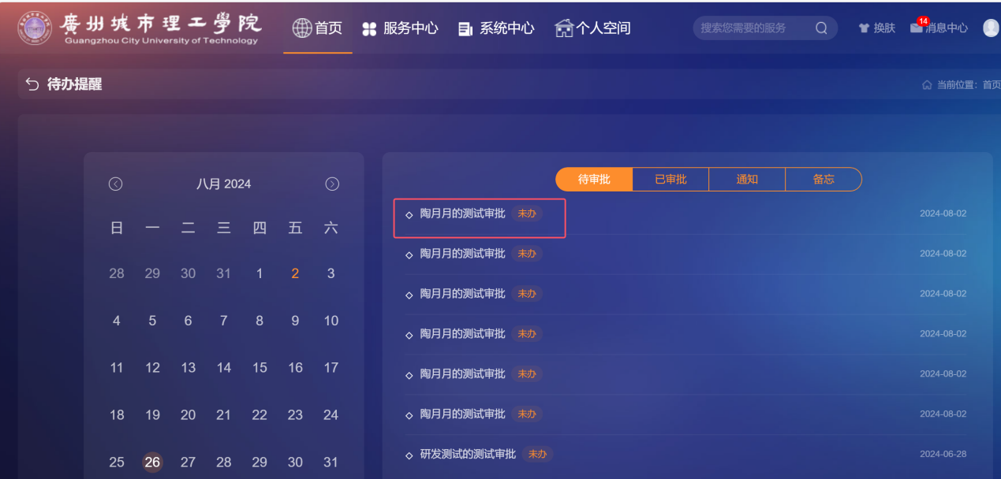

公众号，根据操作关注绑定，即可在微信接收相关消息通知

